Особенности программы
Хельсинки, аквапарк «Серена», торговый центр «Итакескус», морской центр «Силайф».
Даты тура
Январь 2006: | 5, 6, 12, 13, 19, 20, 26, 27
Февраль 2006: | 2, 3, 9, 10, 16, 17, 23, 24
Март 2006: | 2, 3, 9, 10, 16, 17, 23, 24, 30, 31

Отправление автобуса (г. Октябрьская, Лиговский пр. 10): по четвергам в 23:30, по пятницам в 22:30  ПРОГРАММА ТУРА (пятница-суббота)  1 день. С-Петербург-Хельсинки (400 км).  Переезд из С.-. Петербурга в Хельсинки Обзорная экскурсия по Хельсинки. Во время обзорной экскурсии Вам предстоит увидеть Сенатскую площадь, Кафедральный собор, памятник Александру II, Успенский православный собор, Церковь в Скале, памятник композитору Яну Сибелиусу. Размещение в отелях. С 16-20:00 Поездка в аквапарк «Серена» (вход 13 у.е.). Ночь в отеле.  2 день. Хельсинки-С-Петербург (400 км).  Завтрак в отеле (шведский стол). Свободное время. Поездка в торговый центр «Итакескус». Отъезд в Санкт-Петербург. По дороге возможно посещение рыбной коптильни, получение TAX-FREE. После 23:00 окончание программы.  ПРОГРАММА ТУРА (суббота-воскресенье)  1 день. С-Петербург-Хельсинки (400 км).  Переезд из С.-. Петербурга в Хельсинки Обзорная экскурсия по Хельсинки. Во время обзорной экскурсии Вам предстоит увидеть Сенатскую площадь, Кафедральный собор, памятник Александру II, Успенский православный собор, Церковь в Скале, памятник композитору Яну Сибелиусу. Размещение в отелях. С 11-14:00 Поездка в аквапарк «Серена» (вход 13 у.е.). Ночь в отеле.  2 день. Хельсинки-С-Петербург (400 км).  Завтрак в отеле (шведский стол). Свободное время. Возможна поездка в торговый центр «Итакескус» сеньям поездка в морской центр «Си Лайф» (12 у.е. взр./9 у.е. реб.). Отъезд в Санкт-Петербург. По дороге возможно посещение рыбной коптильни, получение TAX-FREE. После 24:00 окончание программы. | 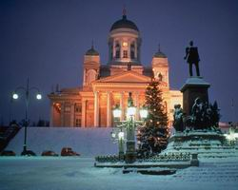  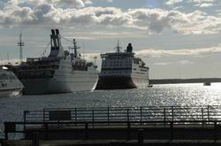  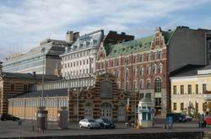  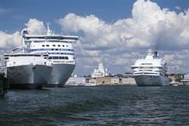  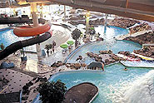
  Таблица цен
  ОСНОВНЫЕ ТАРИФЫ ( в у.е.)
  Количество человек  Отель | 2-х мест | Доп. кровать  (взр) | Доп. кровать  (реб до 12) | 1-но мест
  «Еврохостел 1*»  (без завтрака ,удобства на этаже) | 45 | 45 | 41 | 60
  «Кумулус Олимпия», 3*(центр) | 69 | 69 | 49 | 95
  «Хаага», 3* (7 км от центра) | 69 | 59 | 55 | 85
  «Сокос Президент», 4* (центр) | 75 | 65 | 59 | 109
Дополнительная информация
Включено:
размещение в отелях выбранной категории с завтраками (шведский стол), кроме Еврохостель;
экскурсионное обслуживание;
автобусное обслуживание;

Дополнительно оплачивается:
консульский сбор +40 у.е.;
медицинская страховка +2 у.е.;
входные билеты в аквапарк и водный центр «Си Лайф».

Особенности программы
Хельсинки, аквапарк «Серена», торговый центр «Итакескус», морской центр «Силайф».

